中小企業の中核人材育成支援事業
参加企業応募要領

本公募は、仙台市が実施する「中小企業の中核人材育成支援事業」において、人材育成支援を希望する仙台市内中小企業の募集手続きを行うものです。
エッセンス株式会社が本事業を受託しております。

令和元年５月
仙台市
エッセンス株式会社

第１ はじめに
中小企業の活性化・持続的成長のためには、経営者をサポートする中核人材が必要ですが、仙台市を含む、今日の日本全体において、その中核人材不足が課題となっております。中小企業には自社内で中核人材を育成するノウハウが不足しているケースが多いため、当事業では、自社の幹部人材を一定期間東京のベンチャー企業に派遣をし、仕事を通じて学ぶ「他社留学」を行うことで、リアルな経営課題に触れ、将来にわたって活躍できるキャリアビジョンを描き成長産業へとシフト出来るよう能力開発を行います。
本事業はエッセンス株式会社が受託し、仙台市内の中小企業の中核人材育成支援を致します。この度、本事業における参加企業の公募を行います。
※他社留学とは・・・他社に通って働くことで、未知の経験や学びの機会、人脈を獲得しながら他者との学び合いの中で、自己内省から暗黙の前提への疑問、挑戦を促す研修です。

第２ エッセンス株式会社について
企業の抱える様々な育成課題・ミッションに焦点を当て、それらを解決する為の研修プログラム設計を行う「他社留学サービス」を行っています。
約50社のベンチャー企業のなかから、目的に合った留学先候補を選べ、3ヶ月～1年間、他社に通って働くことで、未知の経験や学びの機会を得ます。実践的な業務を行いながら、リアルな経営課題と向き合い、疑問や気づきを得ます。留学前、留学期間中、留学後も、サポートを行いながら、研修効果の最大化を行います。
2018年のサービスリリース以来、コンサルティング実績は大企業を中心に35 社、60人超となっています。

第３ 事業内容及び応募要件等
１ 事業内容
下図のようなコンセプトで他社留学を実施し、実践的な教育効果により、中核人材育成を図るプログラムを構築します。
本事業では、先ず、中核人材育成の当社ノウハウを活かし、自分自身の未来像を構築し、自身が中核人材として企業経営に貢献できるよう支援します。具体的には、支援先独自の育成プログラムを策定し、将来にわたって活躍できるキャリアビジョンを描き成長産業へとシフト出来るよう能力開発を行います。
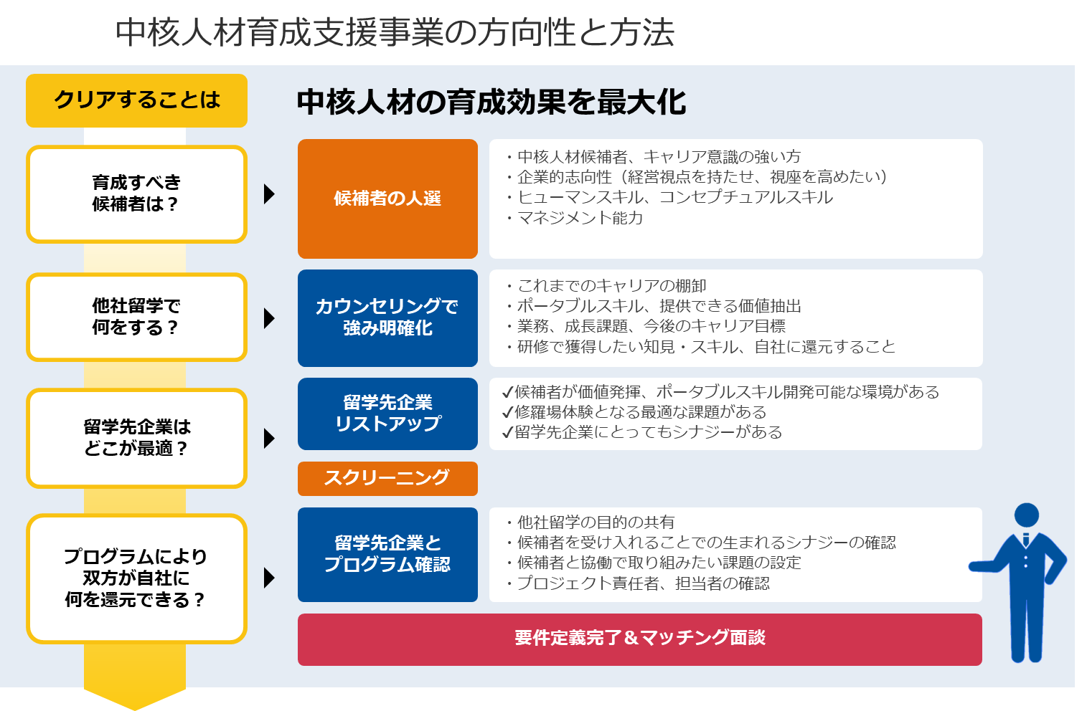

２ 採択企業のメリット
（１）自社の中核人材における育成計画の策定をし、計画に基づく中核人材候補者の他社留学の実施、他社留学中のアフターフォローをサポートします。
（２）他社留学における実働中のフォロー（※）にかかる手数料（135万円程度/人）は本事業予算にて負担します。
※フォローとは・・・他社留学生の人材選定、留学生キャリア面談、他社留学事前・事後研修、留学先企業のご提案、マッチング面談の実施、留学先との受け入れ合意形成（各種打ち合わせ実施）、契約書関係のサポート
（３）中核人材の他社留学を通じて、持続可能な企業体質のための文化醸成、更なる事業発展に寄与する人材育成に取り組めます。

３ 採択企業数
３社を募集いたします。

４ 応募要件
応募可能な企業は、以下の通りです。
- 仙台市内に本社または主たる事業所を置く企業
- 本事業実施期間において、原則５－６か月間、東京に派遣する人材を確保できる企業
- 中小企業者であること（定義は表1を参照のこと）
表１ 中小企業の定義
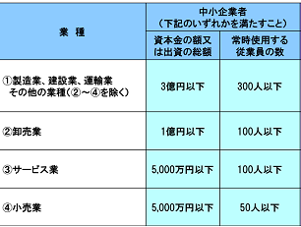
（中小企業庁HPより引用）
http://www.chusho.meti.go.jp/faq/faq/faq01_teigi.htm#q1

- 他社留学に係る交通費、宿泊費、経費を負担できる企業
例）6ヶ月間、週３回ペースで東京に他社留学する場合
①交通費：２４回（月４回×６ヶ月）×2万円（新幹線往復）＝48万円程度
②宿泊費：２４週×２泊×9000円（１泊料金）＝４３.２万円程度
①＋②合計：９１.２万円

５ 申請者等
応募に当たっては、応募企業の代表権者又は代表権者の承認を得た事業代表者を申請者とし、申請者は、事業期間中、日本国内に居住し、事業の管理及び推進に関し、責任を持つことができる者であることとします。

第４ 事業実施期間
事業実施期間は、 令和2年度3月末までとします。
全体スケジュールは図1の通りです。

図1 全体スケジュール
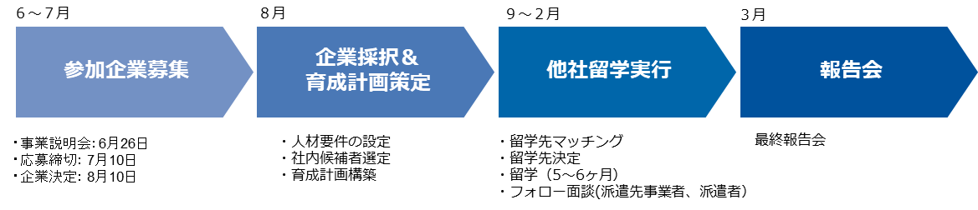

第５ 採択方法
１ 審査の方法
応募書類の確認等を行うとともに、応募内容等について審査を実施し、選定するものとします。
審査の経過に関する問い合わせには応じられません。また、提出書類は、返却しませんので御了承ください。

２ 審査の手順
審査は、次の手順により実施されます。

（１）形式審査
提出された応募書類について、応募要件及び応募書類の内容についての審査を実施します。応募内容について確認が必要な場合には、必要に応じ、エッセンス株式会社から内容の問合せをすることがあります。
なお、応募要件を満たしていないものについては、（２）以降の審査の対象から除外されます。

（２）書類審査
申請内容等について、書類審査を実施します。（提出書類については、第９を参照ください。）

（３）ヒアリング審査
必要に応じて、申請者に対するヒアリング、問い合わせ又は資料の要求を行うことがあります。

（４）最終審査

書類審査及びヒアリング審査の評価を踏まえ、採択企業を決定します。
※仙台市では地域リーディング企業の支援を積極的に推進している、「仙台未来創造企業」事業において、概ね5年以内での上場を目指す企業等、地域のリーディング企業を目指す事業者を優先的に採択します。

３ 審査の観点
審査の観点は、以下の通りです。
（１）事業執行体制の妥当性
事業を執行するために必要な体制（人員、事務処理体制、管理体制） を有しているか。
（２）事業執行方法の妥当性
次の事項において、総合的に優れていること。
・取組内容、取組手法が明確であるか。
・事業に対する予算が適正であるか。

（３）モデル性
仙台市内において、モデルとなり得る取り組みであるか。
具体的には、他社留学を実施した研修生が３年以内に自社の中核人材となり、経営の推進を担い、長期的な収益増加につながるモデルケースとなる期待ができるか。

４ 審査結果の通知等
提出された申請書類を審査し、採択企業を選定します。審査期間は公募期間終了後、おおむね1ヶ月(7月10日〜8月10日)を予定しています。審査期間中、ヒアリングのために応募企業にご連絡する場合があります。
選定された候補者へはエッセンス株式会社より速やかに御連絡します。

第６ 採択後の事業の流れ
採択後の事業の流れは、以下の通りです。図１を確認ください。
１ 採択企業の育成課題、研修ターゲット設定、属性（役職・部署・職種）・想定期間をヒアリングし、企画を行います。
2 採択企業から選定された中核人材の・これまでのキャリア、提供できる価値・業務、成長課題、今後のキャリア目標・研修で獲得したい知見・スキル、自社に還元することをヒアリングします。
3 面談を元に採択企業の研修に適切な留学先を提案します。
4 留学先企業とのマッチング面談を実施し、研修テーマ設定、研修内容ディスカッション・スケジュール、稼働時間等調整等の調整をします。
5 支援を開始します。(9月〜翌2月末)
奇数月に１回、エッセンス株式会社が留学先企業へ訪問し、受け入れ事業責任者及び研修生双方に状況ヒアリングを実施します。
6 研修生は、留学内容を所定のフォーマットに従い提出します。
7 奇数月に採択企業に他社留学の報告会を行い、研修状況について報告します。
7 研修終了後に採択企業に対し、他社留学報告書を提出いたします。

図１ 事業の流れ
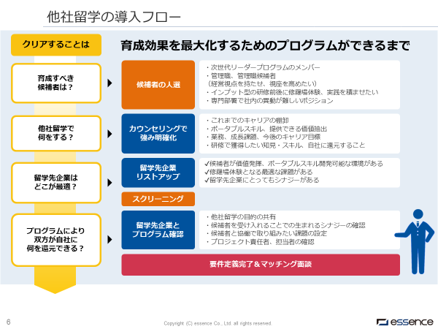
第７ 契約方法
企業の機密情報、研修生の個人情報の取り扱いが発生するため、採択企業と、エッセンス株式会社にて、基本契約書を締結いたします。
その後、留学先が決定したタイミングで、採択企業、エッセンス株式会社、留学先企業と、秘密保持契約書、個別契約書を締結いたします。以下、図2を参照ください。
なお、当事業で収集した情報については、必要に応じて、仙台市へ共有いたします。

図2 契約の流れ

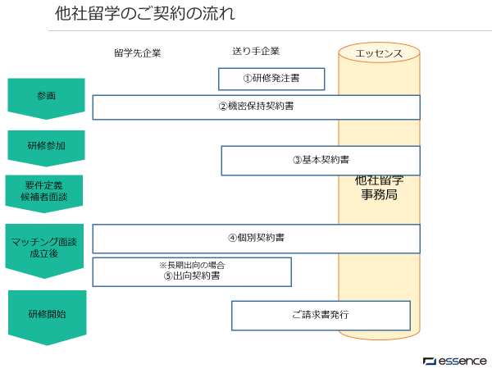

第８ 採択企業の事業代表者の責務等
事業代表者は、事業の実施に当たって、以下の条件を守らなければならないものとします。

１ 事業の推進
事業代表者は、事業実施上のマネージメント、事業成果の公表等、事業の推進についての責任を持たなければならないものとします。

２ 事業成果等の報告及び発表
本事業により得られた事業成果については、事業終了後に、必要な報告を行わなければならないものとします。
また、仙台市及びエッセンス株式会社は、報告のあった成果を公表できるものとします。

第９ 応募方法等

１ 応募方法
提出期間、提出先及び提出書類等については以下のとおりです。

（１）提出期間
令和元年6月10日〜７月10日 17時必着

（２）提出先・問合せ先
中小企業の中核人材育成支援事業 事務局
エッセンス株式会社 担当：米田（よねだ）、赤嶺（あかみね）
〒103-0014東京都中央区日本橋蛎殻町1-11-1人形町シティプラザ５F Tel: 03-6661-7747
Mail: info@essence.ne.jp

（３）提出書類及び部数
応募に当たっては、申請様式を提出先窓口へ各１部を郵送または電子メールにてご提出ください。

２ 提出に当たっての注意事項
- 応募申請書等に使用する言語は日本語とします。
- 応募書類は郵送又は電子メールにて上記事務局担当まで郵送または提出書類添付の上、メールにて送付ください。
- 応募書類を郵送する場合は、簡易書留・配達記録等を利用し、配達されたことが証明できる方法によってください。また、余裕を持って投函するなど、提出期間内に必着するようにしてください。
- 提出期間内に到着しなかった応募書類は、いかなる理由があろうと無効になります。また、書類に不備等がある場合は、審査対象となりませんので、本要領を熟読の上、注意して御提出ください。
- 応募書類等の差替えは固くお断りいたします。
- 応募書類はパソコンのワープロソフトを用いて作成し、印字した文書を提出してください。（応募様式はホームページからダウンロードできます。）
- 応募申請書等の作成及び提出に係る費用は、提出者の負担とします。
- 応募書類は当事業の審査のみに使用します
- 応募書類は採択・不採択に関わらず、返却しません。

